8.- As civilizacións urbanas: Mesopotamia e Exipto.
1.- O marco xeográfico das primeiras civilizacións.
2.- Os cambios das primeiras civilizacións.
3.- Mesopotamia.
3.1.- Etapas.
3.2.- Economía e sociedade.
3.3.- Cultura e arte
4.- Exipto.
4.1.- Etapas.
4.2.- Economía e sociedade.
4.3.- Cultura e arte.

- O marco xeográfico das primeiras civilizacións.
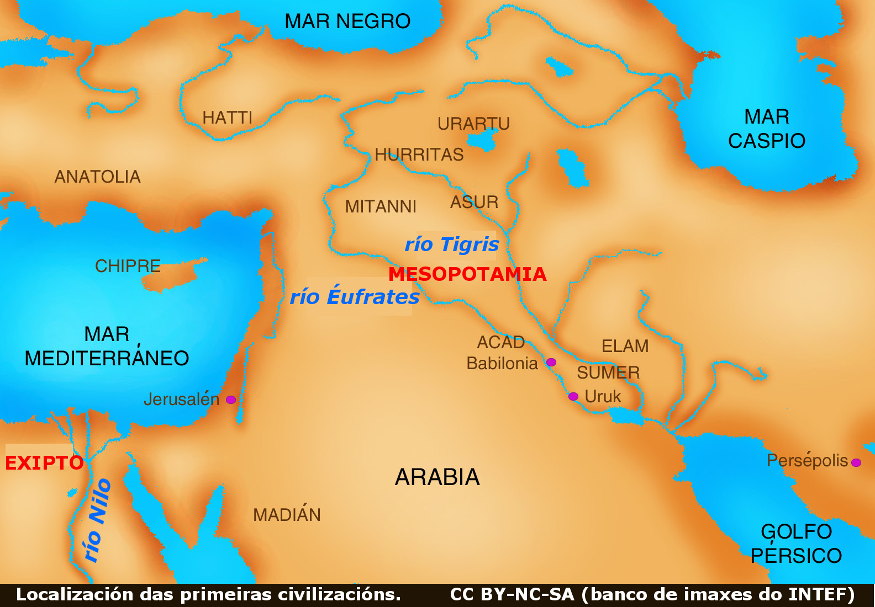
A agricultura, que xurde no Neolítico como unha auténtica revolución ao mudar a actividade económica humana de depredadora a produtora, está na base das primeiras civilizacións. Todas elas comparten como trazo xeográfico a presenza de ríos que exercían unha influenza positiva sobre os rendementos agrícolas, dado que as crecidas anuais deixaban unhas terras moi fértiles nas beiras.
Nesta unidade traballaremos fundamentalmente con Mesopotamia e Exipto, se ben noutras zonas do planeta (coma en China ou India) existiron procesos similares que nos permiten falar dun conxunto de civilizacións fluviais
Para entender a historia de Mesopotamia é imprescindible observar que estamos diante dun territorio marcado polos ríos Tigris e Éufrates, mentres que Exipto non se pode entender sen o río Nilo.
- Os cambios das primeiras civilizacións.

Tanto as civilizacións mesopotámicas como a exipcia teñen en común unha serie de factores que supoñen unha novidade con respecto ás formas de vida anteriores:
· Cambios socioeconómicos: O aumento da produción agrícola deulugará a aparición de excedentes, polo que xurdiron novos oficios (alfareiros, ourives) e, en consecuencia, novos grupos sociais. Por outra banda, os excedentes agrarios favoreceron o comercio e o establecemento de sistemas de transporte.
Parellamente, estas civilizacións contaron cunha abundante man de obra escrava, de tal xeito que tamén se coñecen como sociedades escravistas.
· Cambios políticos: Os poboados convertéronse gradualmente en cidades que precisaban novas formas de administración, co que se configurou unha estrutura de goberno de carácter teocrático, na que o rei/faraón era identificado coa divinidade e na que os sacerdotes detentaban os cargos de poder.
Para o funcionamento de todo este sistema administrativo foi preciso contar cunha forza militar e un corpo de traballadores do Estado, así como dun sistema impositivo que posibilitase facer fronte aos grandes gastos destas estruturas administrativas.
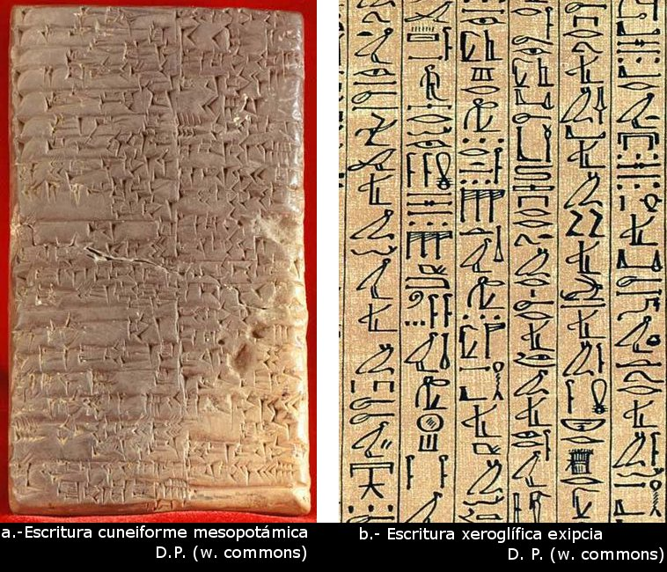
· Cambios culturais: En parte polas necesidades administrativas destas
civilizacións xurde neste período a escritura (en Mesopotamia a finais do IV milenio a. C.), un dos feitos máis revolucionarios da historia. Ademais de satisfacer as necesidades contables dos Estados, a escritura serviu para o desenvolvemento da cultura e da ciencia, e deu lugar á aparición das primeiras bibliotecas.

- Mesopotamia.
En Mesopotamia desenovolvéronse as primeiras cidades, nun contexto determinado pola fertilidade das terras do entorno dos ríos Tigris e Éufrates. Precisamente o nome Mesopotamia significa entre ríos.
Podemos dividir o entorno xeográfico mesopotámico en tres zonas en función dos pobos que as habitaron:
- Asiria: no norte, de carácter montañoso e habitada polos asirios.
- Acad: no centro, no val do Tigris e do Éufrates, habitada polos acadios.
- Sumer: no sur, no curso baixo dos ríos, habitada polos sumerios.
- Etapas da historia de Mesopotamia.
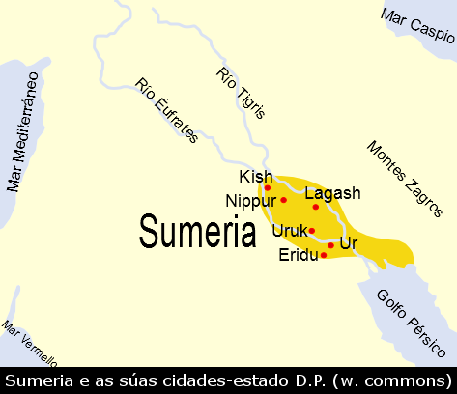
Podemos distinguir as seguintes etapas dentro da historia de Mesopotamia:
1.- Sumerios e acadios (do IV ao II milenio a. C.): esta época parte do xurdimento das primeiras cidades - estado sumerias no IV milenio a. C. (Ur, Uruk, Lagash...) e remata coa implantación, baixo o rei acadio Sargón, dun Imperio que ocupaba toda a Baixa Mesopotamia.
2.- Imperio babilónico (séculos XVIII - XVI a. C.): estendeuse por Acad e Sumeria e contou con soberanos coma Hammurabi.
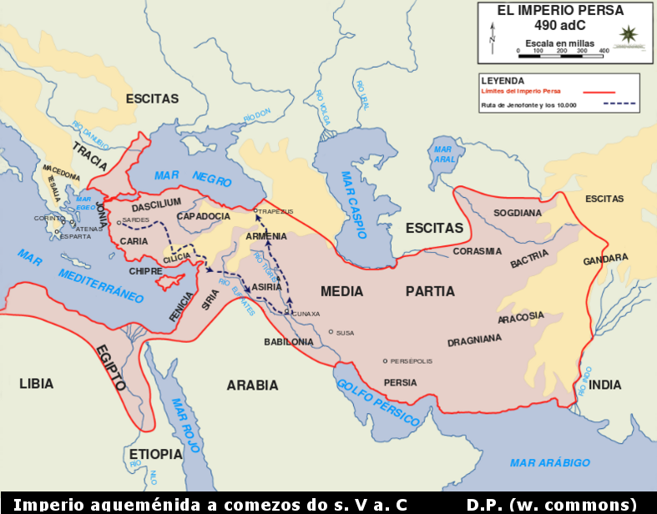
3.- Imperio asirio (séculos XIV - VII a. C): coñeceu durante sete séculos etapas de esplendor e de decadencia. Destacaron reis como Asurbanipal
4.- Imperio neobabilónico (séculos VII - VI a. C.): Os babilonios vencen aos asirios e establecen o seu dominio na área comprendida entre o Mar Vermello e o Golfo Pérsico. Destaca o monarca Nabucodonosor II.
5.- Imperio persa aqueménida (séculos VI - IV a. C): chegou a abarcar unha enorme estensión xeográfica, do Indo ao Mediterráneo. Rematou coa conquista de Alexandre Magno.

Pulsa sobre o icono para acceder a unha animación sobre a cronoloxía de Mesopotamia con exercicios. (isaacbuzo.com)

- Economía e sociedade mesopotámicas.
- Economía.
A agricultura era a actividade económica principal das distintas civilizacións mesopotamicas. Aproveitaba a fertilidade do solo causada polos ríos e obtiña fundamentalmente cereais e hortalizas.
Outras actividades económicas eran a gandería (sobre todo ovina), a artesanía e o comercio. Con respecto ao comercio podemos sinalar que Mesopotamia exportaba sobre todo cereais e importaba produtos coma ouro de Exipto. O auxe do comercio fixo que se comezase a empregar a moeda, substituíndo en parte ao troco.
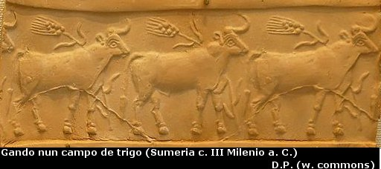
- Sociedade.
A sociedade mesopotámica estaba estratificada en tres grupos:
· Grupo superior, encabezado polo rei, quen detentaba todos os poderes. Estaba composto por sacerdores, nobres e altos funcionarios.
· Grupo intermedio: comerciantes, artesáns, campesiños... Era un grupo heteroxéneo pero tiñan en común que eran libres.
· Escravos: encargados das obras públicas e dos traballos no campo, procedían das guerras ou das débedas.
No que respecta á situación da muller, códigos legais como o de Hammurabi establecían unha clara supeditación da muller con respecto ao home ao considerala na práctica unha propiedade, primeiro do pai e logo do marido, quen podía xestionar o seu patrimonio.

- Cultura e arte mesopotámicas.
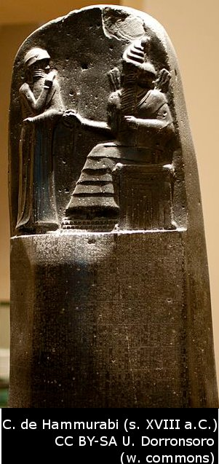
- Cultura.
O grande aporte cultural de Mesopotamia é, sen dúbida, a escritura. Estamos diante dun elemento dunha importancia trascendental na historia que, de feito, supón o inicio da Historia propiamente dita.
A escritura mesopotámica, denominada cuneiforme, elaborábase con punzóns sobre arxila húmida e nun principio servía a necesidades administrativas. A escritura permitiu tamén o desenvolvemento da literatura, destacando o poema de Gilgamesh; así como tamén a fixación de códigos legais como o de Hammurabi.
Mesopotamia destacou tamén en campos como as matemáticas, a medicina ou a astronomía.
No que respecta á relixión, esta é politeísta. Destacan os deuses Anu (da creación) e Ishtar (deusa da guerra, do amor, da fertilidade...). Os templos estaban administrados polos sacerdotes e sostidos polos tributos que debía pagar a poboación.

- Arte.
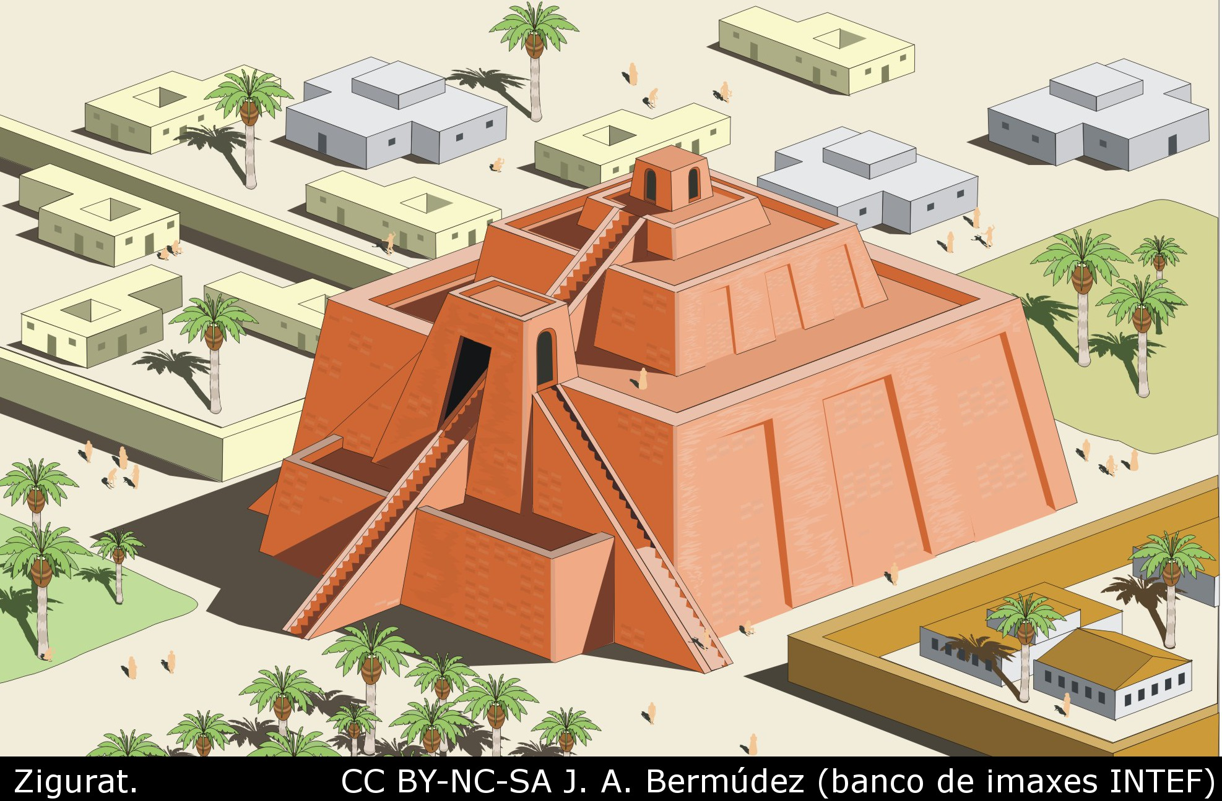
Dentro da arte mesopotámica destaca a arquitectura, de carácter abovedado. Isto significa que empregaron elementos como o arco e a bóveda. O material máis representativo era o adobe, e en canto aos edificios destacan os palacios e os templos. As torres en chanzos que constituían os puntos máis sagrados dos templos eran os denominados zigurats.
En canto á escultura, destacan os relevos e grande calidade así como estatuas diversas de deuses e reises.

Pulsa sobre o icono para ver un vídeo sobre os zigurats.

- Exipto.
O historiador e xeógrafo grego Heródoto definiu a Exipto no século V a. C. coma un regalo do Nilo, facendo referencia a que todo o esplendor da civilización exipcia dependía dese maxestusos río, que discurre entre desertos, e cuxos desbordamentos fertilizaban o terreo das beiras para propiciar unha agricultura de altos rendementos. Podemos dividir o marco xeográfico exipcio en dúas grandes áreas que permaneceron separadas durante os primeiros compases da historia exipcia:
- Alto Exipto: zona sur.
- Baixo Exipto zona norte, territorio situado no delta do Nilo e que destaca por
posuír unhas terras máis fértiles.
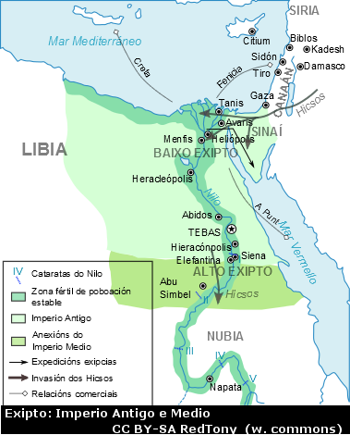
- Etapas da historia de Exipto.
Trala unificación do Alto e do Baixo Exipto polo faraón Menes a finais do IV milenio a. C., a historia exipcia consta de catro períodos:
1.- Imperio Antigo (2700 - 2200 a. C.) A capital do Imperio foi Menfis e nesta época edificáronse as tres priámides de Gizeh (Keops, Kefren e Micerinos)
2.- Imperio Medio (2050 - 1786 a. C. ). A capital trasladouse a Tebas e ten lugar o dominio da zona de Nubia, no sur. A invasión e a victoria dos hicsos remata con esta etapa.
3.- Imperio Novo (1567 - 1085 a. C.). Nesta etapa a capital estará primeiro en Tell el-Amarna e posteriormente en Tebas. Esta é a época dos poderosos faraóns Amenofis IV, Ramsés II e Ramsés III, que estenderan os dominios exipcios ata o río Éufrates.
4.- Baixa Época (1085 - 30 a. C). Exipto fragmentouse en pequenos estados e foi invadido por pobos de Próximo Oriente (asirios, persas) e posteriormente europeos (macedonios e romanos)
Pulsa sobre o icono para acceder a unha animación sobre
a cronoloxía de Exipto con exercicios. (isaacbuzo.com)

- Economía e sociedade exipcias.
- Economía.
A economía exipcia baseábase nunha agricultura de grandes rendementos, debido tanto ao desbordamento do río Nilo como aos sistemas de regadío desenvolvidos polos exipcios para aproveitar a auga. Os principais produtos eran os cereais, a vide, a oliveira, o liño.
Outras actividades económicas complementarias eran a gandería (sobre todo bovina), a artesanía (cerámica, tecidos, papiro...) e o comercio.
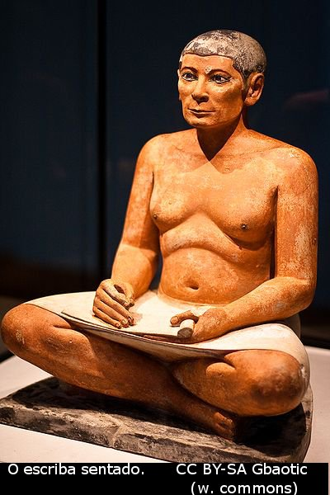
- Sociedade.
A sociedade exipcia estaba composta po unha minoría dirixente, co faraón a cabeza e sacerdotes, mandos militares e escribas (funcionarios encargados de tarefas administrativas) que asistían ao faraón nas tarefas de goberno. O faraón era posuidor de terras e persoas e gozaba dun poder absoluto; ademáis era identificado como unha divindade viva.
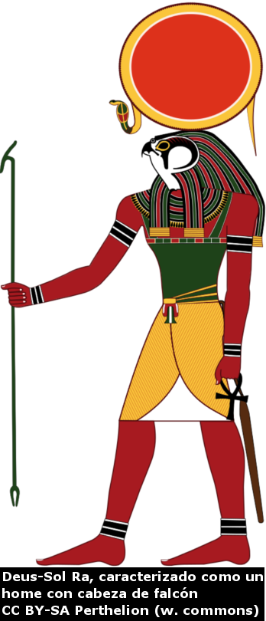
A maior parte da sociedade estaba composta en primeiro lugar por un conglomerado heteroxéneo de persoas libres: campesiños, artesáns, comerciantes… e, por último, o estrato máis baixo da sociedade estaba ocupado polos escravos, que se obtiñan nas guerras ou por endebedamento.
No que respecta á situación da muller, a sociedade exipcia contrasta cos posteriores modelos grecolatinos, xa que mulleres e homes eran iguais ante a lei, as mulleres podía xestionar o seu patrimonio e mesmo chegaron a ocupar cargos de poder.

- Cultura e arte exipcias.
- Cultura.
Os exipcios desenvolveron un sistema propio de escritura, a xeroglífica, case na mesma época que xurdía en Mesopotamia a escritura cuneiforme. A través dela deixaron obras coma o chamado Libro dos Mortos, que proporciona moita información sobre a relixiosidade exipcia e os cultos funerarios.
Ademais, os exipcios destacaron no campo das ciencias: medicina, astronomía, matemáticas…
En canto á relixión, eran politeístas e posuían un complexo panteón con divindades que mesturaban trazos humanos e animais. Era de gran relevancia a crenza na vida despois da morte, feito que explica a momificación e a construción de monumentais tumbas como as pirámides.

- Arte.
A arquitectura exipcia caracterízase por ser alintelada, isto é baseada en liñas verticais e horizontais (columnas e linteis) e sen arcos nin bóvedas. O material fundamental era a pedra en grandes sillares. Destacan dous tipos de edificios, ambos co trazo común do colosalismo:
· Templos: Posuían unha estrutura determinada por unha sucesión de estancias que levaban á cámara onde se atopaba a estatua do deus. O acceso a este lugar estaba reservado ao faraón e sacerdotes. Destacan os templos de Karnak e Luxor.
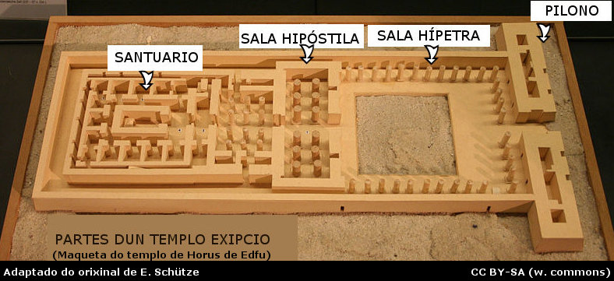
Pulsa sobre o icono para ver un vídeo sobre o templo de Karnak.

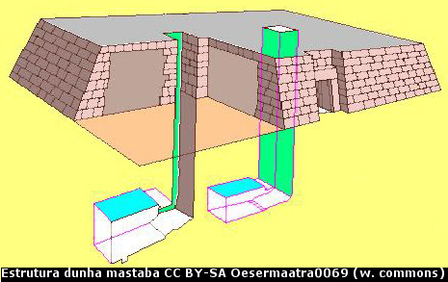
·Edificacións funerarias: ao longo da historia exipcia desenvolveuse a construción de tres tipos de tumbas: mastabas (construcións en forma de pirámide truncada), pirámides e hipoxeos (tumbas escavadas na rocha).

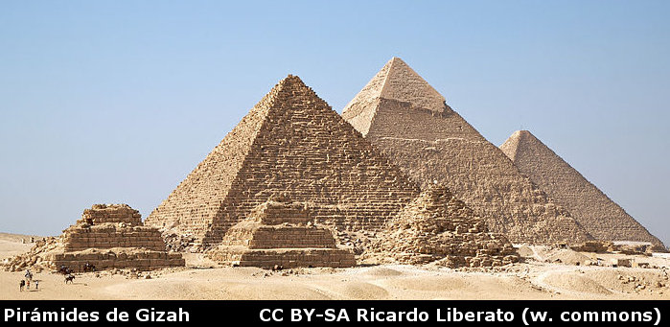

Pulsa sobre o icono para ver un vídeo sobre as edificacións funerarias.
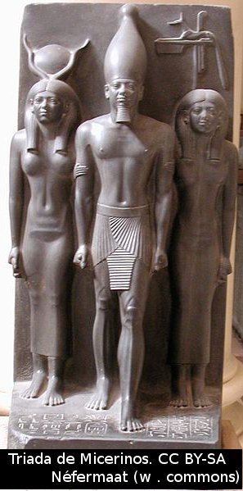
No que respecta á escultura e á pintura, centráronse maioritariamente na representación das divindades e do faraón cunha rixidez nas formas denominada hieratismo e que buscaba recalcar o carácter sagrado dos personaxes.
Tamén houbo oco nas artes plásticas para a representación doutros grupos sociais e de escenas cotiás.

